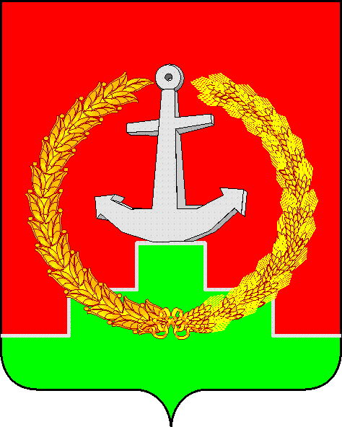

СОБРАНИЕ ДЕПУТАТОВ МАТВЕЕВО-КУРГАНСКОГО РАЙОНА

Ростовской области

Р Е Ш Е Н И Е

26 декабря 2017 г. | № 172 | п. Матвеев Курган

Об утверждении заключения о результатах публичных слушаний по решению Собрания депутатов Матвеево-Курганского района от 16.11.2017 № 162 «О проекте решения Собрания депутатов Матвеево-Курганского района «О бюджете Матвеево-Курганского района на 2018 год и плановый период 2019 и 2020 годов» и назначении публичных слушаний»

В соответствие со статьей 14 Устава муниципального образования «Матвеево-Курганский район», решением Собрания депутатов Матвеево-Курганского района от 16.11.2017 № 162 «О проекте решения Собрания депутатов Матвеево-Курганского района «О бюджете Матвеево-Курганского района на 2018 год и плановый период 2019 и 2020 годов» и назначении публичных слушаний», Собрание депутатов Матвеево-Курганского района

РЕШИЛО:
1. Утвердить заключение по результатам публичных слушаний по проекту решения Собрания депутатов Матвеево-Курганского района от 16.11.2017 № 162 «О проекте решения Собрания депутатов Матвеево-Курганского района «О бюджете Матвеево-Курганского района на 2018 год и плановый период 2019 и 2020 годов» и назначении публичных слушаний», согласно приложению.
2. Заместителю главы Администрации района Мельниченко Н.Б. направить настоящее решение и заключение по результатам публичных слушаний для опубликования в газете «Родник».
- Контроль за исполнением данного решения возложить на председателя мандатной комиссии Назарову Н.В.

Председатель Собрания депутатов -
глава Матвеево-Курганского района Н.Н. Анцев

Приложение

к решению

Собрания депутатов

Матвеево-Курганского района

от 26.12.2017 № 172

Заключение о результатах публичных слушаний,
состоявшихся 15 декабря 2017 года

Инициаторы: Собрание депутатов Матвеево-Курганского района.

Публичные слушания назначены: решением Собрания депутатов Матвеево-Курганского района от 16.11.2017 № 162 «О проекте решения Собрания депутатов Матвеево-Курганского района «О бюджете Матвеево-Курганского района на 2018 год и плановый период 2019 и 2020 годов» и назначении публичных слушаний»

Сведения об опубликовании или обнародовании информации о публичных слушаниях: решение Собрания депутатов от 16.11.2017 № 162 опубликовано в информационном бюллетене – приложении к газете «Родник» от 17.11.2017 № 45 (10196).

Дата, время и место проведения публичных слушаний: публичные слушания проведены 15 декабря 2017 года в 16.00 в зале заседаний Администрации Матвеево-Курганского района.

Уполномоченный орган по проведению публичных слушаний: Администрация Матвеево-Курганского района.

Председатель уполномоченного органа – Мельниченко Н.Б. – заместитель главы Администрации района.

Повестка публичных слушаний:
Решение Собрания депутатов Матвеево-Курганского района «О проекте решения Собрания депутатов Матвеево-Курганского района «О бюджете Матвеево-Курганского района на 2018 год и плановый период 2019 и 2020 годов»

Предложения и рекомендации участников слушаний: поступило предложение рекомендовать принятие решения Собрания депутатов Матвеево-Курганского района «О бюджете Матвеево-Курганского района на 2018 год и плановый период 2019 и 2020 годов» в целом

Предложения уполномоченного органа: Утвердить заключение о результатах публичных слушаний по решению Собрания депутатов района «О проекте решения Собрания депутатов Матвеево-Курганского района «О бюджете Матвеево-Курганского района на 2018 год и плановый период 2019 и 2020 годов».

